Projekt edukacyjny
„Kim będę w przyszłości – poznajemy różne zawody.
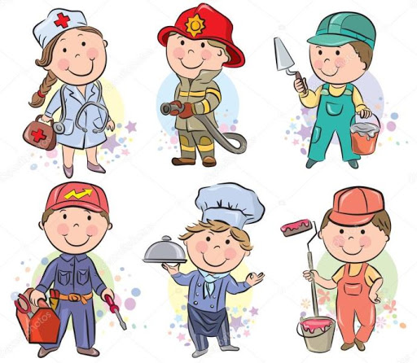
Opracowała:
Martyna Michałowicz
Wprowadzenie
Dzieci interesują się pracą zawodową swoich rodziców i dziadków. Próbują opowiadać o ich pracy i chcą się dzielić zdobytymi informacjami z innymi dziećmi podczas zabaw. Projekt edukacyjny „Kim będę w przyszłości - poznajemy różne zawody” poszerzy wiedzę dzieci na temat różnych zawodów. ,,Zawód jest zbiorem zadań, zespołem czynności wyodrębnionych w wyniku społecznego podziału pracy, będących świadczeniami na rzecz innych osób, wykonywany przez poszczególne osoby i wymagający odpowiednich kwalifikacji oraz atrybutów.’’ Innymi słowy dzieci poznają zajęcia osób dorosłych, które wykonują czerpiąc z tego zadowolenie i pieniądze. Dzieci w wyniku spotkań z przedstawicielami różnych zawodów będą miały okazje poznać zasady pracy, zakres czynności, wyposażenie jakie jest niezbędne przy wykonywaniu poszczególnych zajęć, a tym samym rozbudzić w sobie pasję do poznawania wybranego zawodu. Program będzie realizowany w grupie 4 i 5-latków od 14 kwietnia 2020 do 14 maja 2020 roku.
Cel ogólny:
- zapoznanie z pracą ludzi w różnych zawodach oraz wyrabianie u dzieci szacunku do ich pracy

Cele szczegółowe:
- zapoznanie dzieci z atrybutami poszczególnych zawodów-profesji
- kształtowanie umiejętności kulturalnego zachowania w instytucjach i urzędach
- wdrażanie do dbałości o bezpieczeństwo własne i innych
- poznawanie pracy zawodowej własnych rodziców oraz rodziców innych dzieci
– pomaganie dzieciom w zrozumieniu zagrożeń i przyswojenie zasad zachowania się w obliczu zagrożenia
– wdrażanie do poszanowania pracy ludzi wybranych zawodów
– poszerzenie zasobu słownictwa o nieznane wyrażenia związane z określonym zawodem
– przełamywanie nieśmiałości w stosunku do osób obcych
– współpraca przedszkola ze środowiskiem lokalnym
– współpraca przedszkola z rodzicami
- kształtowanie umiejętności skupiania uwagi, uważnego słuchania
- rozumienia celowości pracy wykonywanej przez dorosłych
Planowane osiągnięcia dzieci:
- zna zasady kulturalnego zachowania się w instytucjach i urzędach
- rozpoznaje i nazywa wybrane zawody
- rozpoznaje atrybuty wybranych zawodów-profesji
- wie, na czym polega praca ludzi różnych zawodów
- wie, jakie korzyści płyną z pracy ludzi
- zna zasady bezpiecznego zachowania się
- umie współdziałać w grupie
- zna znaczenie nowych wyrażeń związanych z określonym zawodem
- pokonuje nieśmiałość w określonych sytuacjach
-formułuje pytania na określony temat
- podejmuje próby dyskusji w zespole.

Metody:
- podające: • pokaz, • opis, • opowiadanie;
- problemowe: • burza mózgów, • gry dydaktyczne;
- praktyczne: • ćwiczebne, • realizacji zadań wytwórczych.

Wymienione metody znajdują zastosowanie w takich formach pracy, jak:
-zabawy organizowane przez nauczycielkę;
-zajęcia indywidualne lub z małą grupą
-spacery i wycieczki (za pomocą prezentacji)
-samodzielne doświadczenia i eksperymentowanie przez dziecko;
-prace plastyczne
-gry i zabawy dydaktyczne, zabawy badawcze, zabawy
„Kim będę w przyszłości – poznajemy zawody”
Warunki realizacji projektu edukacyjnego
Zaproponowany projekt edukacyjny będzie realizowany w grupie III ,,Wiewiórki” w terminie od kwietnia 2020r do maja 2020r. Spotkania i wycieczki będą odbywać się przynajmniej raz w miesiącu w formie prezentacji multimedialnej.
Planowane jest poznanie następujących zawodów:
- pielęgniarki,
- fryzjera,
- malarza,
- krawcowej,
- kominiarza,
- żołnierza,
- cukiernika
- archeologa
Podstawowym zadaniem nauczyciela pracującego według omawianego projektu jest zapewnienie warunków sprzyjających indywidualizacji oddziaływań edukacyjnych obejmujących formy pracy:
- zbiorowej,
- indywidualnej,
- w małych zespołach.
Projekt edukacyjny będzie składał się z 3 etapów:
Etap 1
Rozpoczęcie projektu to zainspirowanie dzieci tematyką zawodów ich rodziców i najbliższych domowników (poprzez ciekawe prezentacje multimedialne, gry dydaktyczne, opowiadania, karty obrazkowe, piosenki, krótkie filmiki).
Etap 2
Realizacja programu poprzez działania postawione do wykonania według określonego planu.
Dzieci grupy III „Wiewiórki” poznają między innymi:
– zawody swoich rodziców
– zawody osób pracujących w społeczeństwie
– następujące zawody omawiane podczas: prezentacji multimedialnych i wirtualnych wycieczek: pielęgniarki, fryzjera, malarza, krawcowej, kominiarza, żołnierza, cukiernika, archeologa.
Etap 3
Podsumowanie wiedzy dzieci na temat pracy ludzi poznanych zawodów nastąpi w miesiącu maju
i zostanie przeprowadzone poprzez:
- przygotowanie i zaprezentowanie fotografii prac plastycznych dzieci na temat poznanych zawodów
- spotkanie z dziećmi z całego Przedszkola na zajęciach podsumowujących.

